Geheugenmetaal
- 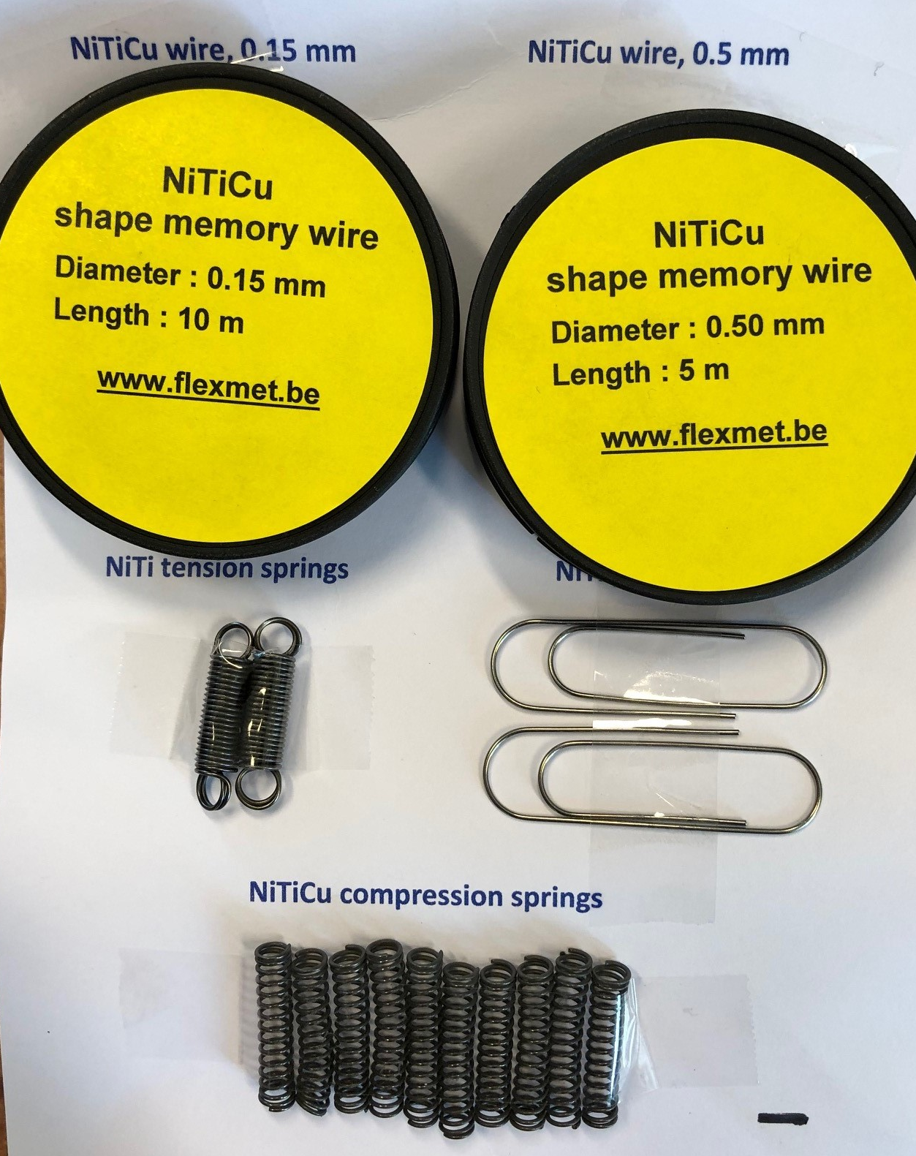Leerlingen-/Demo-practicum
- 15 min

Inleiding
Bij dit experiment wordt een bepaalde vorm in het geheugen van een stukje geheugenmetaal opgeslagen. “We geven het metaal een nieuw geheugen.”

Oriëntatie

Onderzoeksvraag
Hoe kun je geheugenmetaal een nieuw geheugen geven?

Theorie
Als het geheugenmetaal beneden de temperatuur M_{F} is, is het in de martensiete toestand. In de martensiete toestand is het materiaal heel makkelijk te vervormen. Als het materiaal warm wordt gemaakt, gaat het over naar de austeniete toestand. Zodra de austeniete toestand bereikt wordt, zal het weer teruggaat naar zijn oorspronkelijke vorm.
Als het geheugenmetaal in austeniete toestand vervormd wordt, zal het geheugenmetaal als reactie direct teruggaan naar de oorspronkelijke vorm. In de austeniete toestand is het moeilijk om het geheugenmetaal een nieuwe ruimtelijke vorm te geven. Het lijkt dan een beetje op een elastiek, want die blijft altijd in zijn eigen ‘ronde’, ontspannen vorm. Als het materiaal in een nieuwe vorm wordt ‘geforceerd’ en daarna flink verwarmd wordt (tot gloeien), kan het niet terug naar de vorm die het oorspronkelijk had en ‘onthoudt’ het geheugenmetaal deze vorm als oorspronkelijke vorm.
Hoe kan dit nou praktisch gedaan worden? Het materiaal kan in een gewenste vorm vastgezet worden (bijvoorbeeld in een mal). Met een gasbrander wordt het metaal vervolgens roodgloeiend gemaakt. Als het metaal daarna afgekoeld is, zal het de nieuwe vorm, de vorm van de mal, onthouden. Eventueel kun je de theorie aan je docent vragen (staat in de DH) en bestuderen.
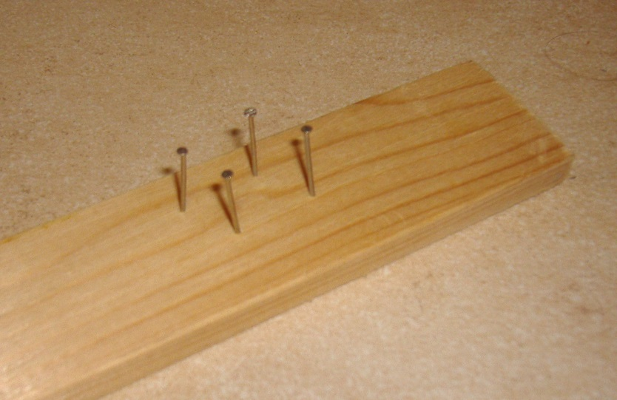

Benodigdheden
- houten plankje
- hamer
- spijkers
- geheugendraad
- brander
- bakje water van ca. 70 °C
- pincet

Aanpak
Leerlingen mogen deze proef alleen onder toezicht van de docent of de TOA doen.
1 Maak een eenvoudig ontwerp voor een nieuwe vorm van het geheugendraad.
2 Sla in het houten plankje enkele spijkertjes, zodat de vorm overeen komt met de vorm die jij in het geheugenmetaal wilt opslaan. (Bedenk dat de draad ‘eromheen’ gebogen wordt)
3 Neem het (droge) geheugenmetaal en maak een lusje aan het begin en eentje aan het eind.
4 Sla het begin van het geheugenmetaal vast met een spijkertje. (Dit doe je door een spijkertje door het oogje te slaan.) Buig het draadje via de spijkers in de gewenste vorm. Maak ook het einde van het geheugenmetaal vast met een spijkertje..
5 Verwarm het geheugenmetaal door met een brander met een blauwe niet ruisende vlam enkele seconden heen en weer over het geheugenmetaal te gaan. (Hou daarbij de brandere vast houden aan de onderkant.)
6 Laat het geheugenmetaal enige tijd goed afkoelen.
7 Haal het geheugenmetaal voorzichtig van het plankje. Begin daarbij met de spijkertjes uit de lusjes (begin en eind) te halen.
8 Test of de nieuwe vorm inderdaad in het geheugen zit door de vorm te verbuigen en daarna in een bakje water van ca. 70 °C onder te dompelen. Gebruik het pincet.

Uitvoering
De bovenbeschreven aanpak ziet er in de praktijk ongeveer uit als volgt:
Stap 1: Sla eerst een aantal spijkers in het plankje. Hier tussen komt uiteindelijk het geheugenmetaaldraad. Zie figuur naast de benodigdheden.
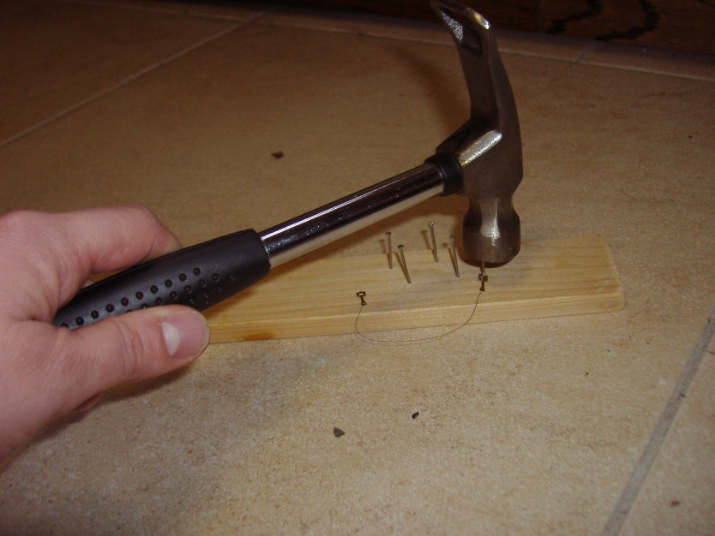
Stap 2:
Sla nu (met een nieuwe spijker) het begin van de geheugenmetaaldraad vast in het plankje.

Stap 3:
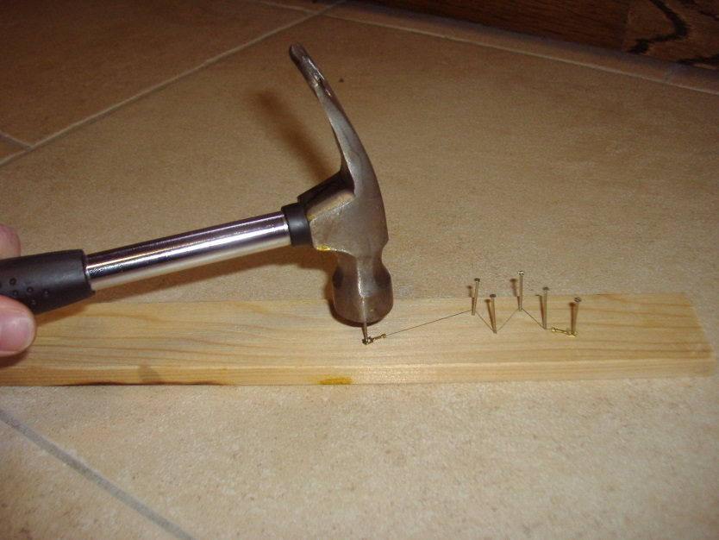En draai de rest van de draad tussen de spijkers door.
En als laatste sla ook het uiteinde van de draad weer vast met een nieuwe spijker.
Zorg dat de draad tegen het hout aan zit.

Denk aan de veiligheid!

Conclusie
Geef je antwoord op de onderzoeksvraag met een korte beschrijving.

Evaluatie
Geef aan welke problemen je tegenkwam en hoe je die hebt opgelost of hoe je de uitvoering zou kunnen verbeteren.
Geef antwoord op de volgende vraag:
Vind je nu dat je het geheugenmetaal een nieuwe geheugen hebt gegeven?

